Gaspacho de petits pois, pomme verte et ricotta
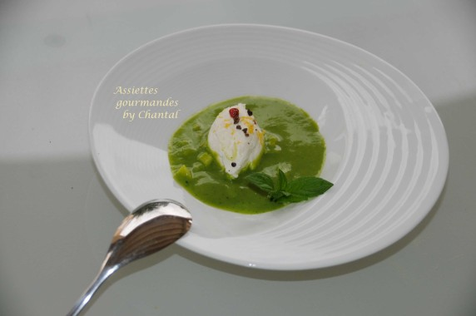
Ingrédients (pour 4 personnes):
400 g de petits pois écossés, 60 cl de bouillon de volaille, 4 belles tiges de menthe, 1 pomme Granny Smith, 1 échalote, 1 zeste de citron jaune
Ricotta, huile d'olive, fleur de sel et assortiment de poivres
Préparation:
Faire revenir l'échalote émincée dans un filet d'huile d'olive; ajouter les petits pois, le bouillon et cuire une vingtaine de minutes. Ajouter les feuilles de menthe, quelques glaçons et mixer finement (ajuster la consistance en ajoutant éventuellement un peu d'eau). Le Thermomix permet de pulvériser parfaitement afin d'obtenir une consistance très lisse; avec un Blender moins performant, passer éventuellement le velouté dans un tamis. Assaisonner et réserver au frigo.
Peler et couper la pomme en brunoise.
Répartir la brunoise au fond des assiettes creuses. Verser le gaspacho de petits pois bien frais dessus. Former une quenelle de ricotta à l'aide de 2 petites cuillères et la déposer au centre de l'assiette.
Parsemer de fleur de sel, baies et zeste de citron.
A déguster bien frais!
www.assiettesgourmandes.fr

